長野県北方領土問題教育者会議公開授業
授業記録（道徳）

教師の発問・資料提示等 | 生徒の反応
・最初にこの曲を聴いてください。  ♪ポンポン船で帰りたい♪を流す  ・どんな感じがしたかな  感想いってみて。  ・何の曲だと思う？  ・歌詞見てね（歌詞提示）  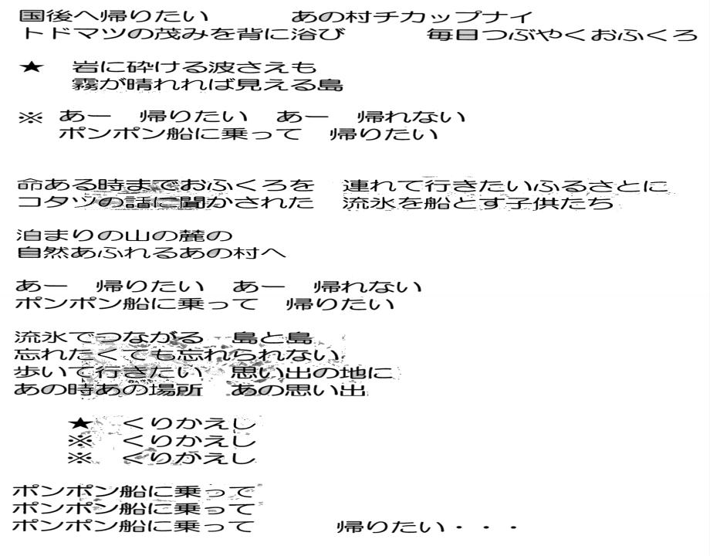  ・北方領土ってどこからわかった？  ・曲の題名は「ポンポン船で帰りたい」という曲でした。ポンポン船はこの写真にあるような船のことを言います。  ・歌を歌っていた人は、この人です。作曲者の高橋康二さんです。北海道の根室に住んでいます。  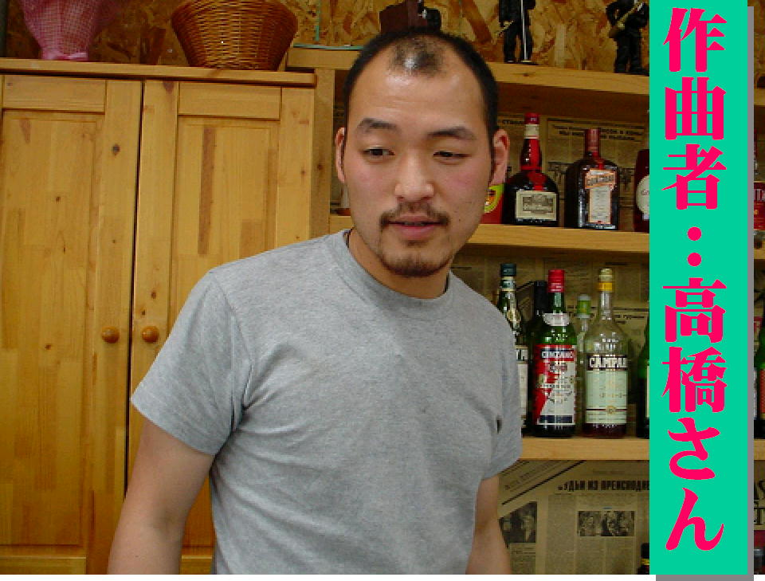  ・歌詞は林裕司さんが作りました。カモシカさんがいってくれたように北方領土の歌でした。  ・（北方領土の地図を提示）この地図いつ見たかな？  ・給食のどんな話で？  ・鮭じゃないでしょう。  ・ここの話をしたんだね。根釧台地の中の根室の話だね。根室何が有名だっていったかな？  ・国後、択捉、色丹、歯舞の話をサンマがとれる話をしたんだね。  ・ここは元々日本の場所ですけど、島か  らこの根室の方に行きなさいよと言わ  れた人たちはこの人達です。名前は元  島民の鈴木咲子さんです。この方は択  捉に住んでいましたよ。鈴木さんの話を聞いてみましょう。（根室で開催された教育者全国会議で講演されたときのＶＴＲ）  ・元島民で択捉に住んでいらした鈴木さんのお話をお聞きしましたが、１番の所に、鈴木さんにとっての故郷ってどういうところなのか考えを書いてみましょう。  ・私は鈴木さんにとっての故郷はこうじゃないかと思うと言うことを発表して。  ・きれいって何がきれいなの  ・この中で、故郷はこういう場所とはちょっと違うぞって言う意見ある？  ・出されたのは「所・所・所・所・事」  ってあったけど、コンブさんにとっての故郷はどういうところをイメージしますか？  ・鈴木さんにとっての故郷を考えてもらったけど、目をつぶてみんな自分の故郷って何を思い浮かべるかな？人・物・場所・こと何でも思い浮かべてみて。  ・自分はどこ思い浮かべたかな？人であったり場所であったり・・。  どうしてそれを思い浮かべたんでしょう？  ・鈴木さんの故郷から自分の故郷を考えてもらいました。今の自分の故郷、どうあって欲しいかな？故郷はやっぱりここだな～という思いを最後に書いてみましょう。（「ポンポン船で帰りたい」を聞きながら記入）  ・発表してくれる人  ・いろんな故郷を話してもらいましたが、鈴木さんは未だに故郷に帰れない人です。帰りたくても帰ることができないでいる人です。  今日の授業はこれで終わりにします。 | エトピリカさん：何か暗い感じがした。  オットセイさん：会いたい、会いたいって訴えてる感じがした。  タラさん：悲しい感じがした  カニさん：訴えているけど、悲しい感じがした  トドさん：故郷に帰りたいって感じ  イカさん：自分の故郷のことを歌っている曲  カモシカさん：北方領土の歌。帰りたくても帰れないという寂しい感じ。  カモシカさん：「国後」っていう歌詞から  トドさん：流氷という部分や、島と島と言うところから北方領土だと思った。  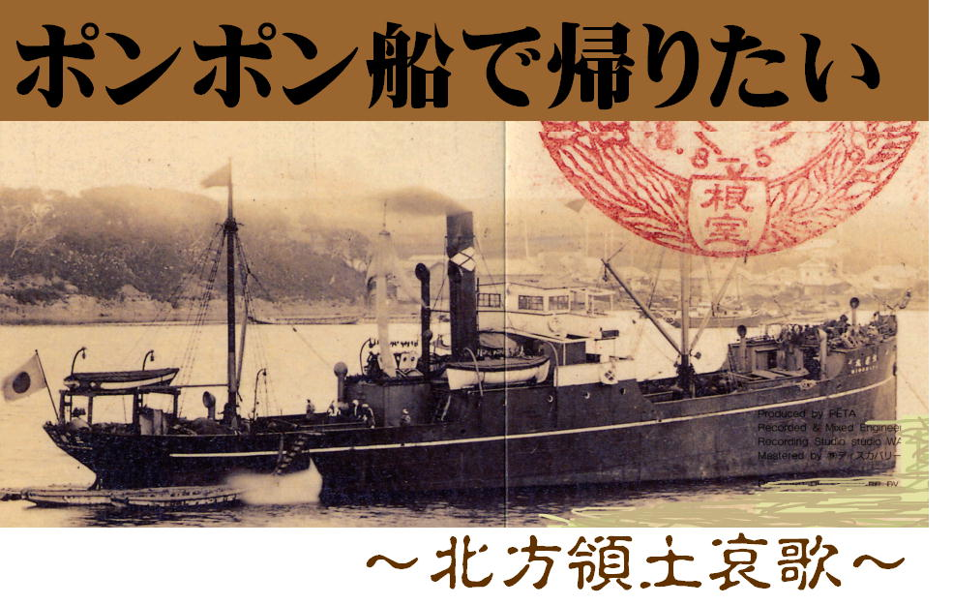  クラス全員：給食の時  クラス全員：鮭！  クラス全員：鯖？  クラス全員：サンマ！！  ・Ｓ２０／８／２８／ソ連軍択捉島上陸  ・女だと怖い思いをさせられるので男の服装などをさせられていた。  ・略奪行為を各家庭で行っていた。  ・両親を焼いた火葬場のレンガでパンを焼いていたソ連軍を許せない思いで見ていたが、そのパンを食べないと生きられない自分もいた。  ・Ｓ２３／１０月に３時間以内に島を出て行けと命令が下った。  ・貨物船に乗せられたが、人も多く、トイレから汚物があふれかえり波と共に動き最悪の状況だった。  ・マオカに上陸し収容所に収容された。  ・食事はわずかな食パンとおかゆとニシンの塩漬けを生のまま食べる生活。  ・栄養失調でお年寄りも歩けなくほど。  ・トイレが怖く、床も凍りつかまるところもなく滑ってべんそうに落ちれば死んでしまう。夢にまで出てきた。  ・生き地獄の生活だった。  ・風呂も１ヶ月以上入れない生活だった。  ・亡くなった赤ちゃんを背負って根室に帰ってきたお母さんもいた。  ・平成２年にようやく墓参が許された。  ・島は全て壊されたがコンクリートだけは昔のままだった。ことばを失った。  ・私たちは何をロシア人にしたのかという思いでいっぱいだった。  ・風景を見たら人が住んでいないため、環境破壊もなく、こんな素晴らしい島に生まれたんだと急に誇らしくなってきた。唯一の救いだった。  ・あとで聞いたところによるとお墓の石はロシア人が家を建てるときの土台にしたそうです。  ・急に見ず知らずの人が家にきて、すぐ出て行けと言われたら誰だって、返してくださいと強く言うでしょうね。  ＶＴＲ視聴 鈴木咲子さんの話の内容  カード記入  タコさん：天国みたいな所。暮らしているときは感じないけど、離れると寂しくて思い出すし、帰りたくても帰れないから。  ホタテ貝さん：自然がいっぱいあって、お父さんやお母さんや友達がいっぱいいたところ。  ホタテ貝さん：きれいなところ  ホタテ貝さん：風景がきれいでゴミとかも落ちていない。  オットセイさん：昔のように遊べるところがあって、家が連なっていて、自分が暮らしていた風景が思い出せるところ。故郷を誇らしく思っている。  アザラシさん：自分がそこにいて落ち着くところ。  イルカさん：思い出の場所  トドさん：一番馴染みのあるところ。家族の思い出があるところ。  コンブさん：黒板に書かれているような気はするけど、故郷って過去のことだと思う。  コンブさん：生まれたところ  イルカさん：山のような所。住んでいたと言うより、田舎というイメージ  サザエさん：大阪。１１年間過ごした場所だから。  トドさん：今まで転勤で動いていたから、自分の家族がいるところ。家自体  ワカメさん：松本。ずっと生活してきたし、友達と遊んだりした思い出。  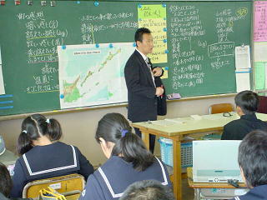  （カード記入）  タコさん：故郷とは気のおける場所で、両親に育てられたり感謝したい場所。  トドさん：唯一自分が帰れる場所。その場所に帰れないのは寂しい。一生心の中に大切にしておきたい場所。
《生徒の感想より》

１：鈴木さんは故郷を失ったけど、墓参したときに故郷が昔のままの自然が残り、ゴミもなく良かったと言っていた、自分の故郷はいつまでも変わってもらいたくないという気持ちはみんな一緒なんだな～と思いました。
２：意味もなく自分の大切な故郷を奪われるなんて本当に許されないと思った。自分の故郷なんて今まで考えたこともなかったけど、今日は鈴木さんの故郷から自分の故郷ってどこなのか、何なのか考える事ができて良かった。
３：ソ連はどうして北方領土を奪ったのかよくわからない。人が住んでいるのにそこを乗っ取るなんて信じられないことだった。
４：自分の故郷ってどこだか考えさせられた。生まれた場所なのか、家なのか、両親のことを言うのか、でもそのすべてが私にとって大切な故郷だという気がした。いつまでもそうした物を大切にしていきたい。
５：僕は「ポンポン船で帰りたい」という曲を聴き、悲しくなった。本当に自分の故郷に帰りたいという気持ちがこもっているからなんだろうな～。音楽の力はスゴイと思いました。
６：私は「ポンポン船～」の曲が気に入りました。凄く良かったです。「あ～帰りたい。あ～帰れない」凄く切なくなりました。このさびのところが頭から離れません。この曲と鈴木さんの話がとてもインパクトがあったので、北方領土の問題は正直許せないという気持ちです。私たちもこの曲歌いたいです。
７：北方領土のことをはじめて知った。日本にもこんな場所があるなんてショックでした。とても悲しい気持ちと、この野郎～っていう気持ちが混じっていて複雑な思いがしました。
８：自分の故郷を失った鈴木さんは毎日が辛いんだろうな～と思います。それだけ故郷って大切なもんだと思いました。私たちが年を取ったときにきっと鈴木さんのように故郷を思う気持ちがわかる感じがしました。今はちょっと故郷ってぴんと来ない気もしたけど、思い出せる故郷はありました。
９：ロシアに北方領土から出て行ってもらいたい。鈴木さん達に故郷を返してあげてもらいたい。

